Referat fra møte i FAU, 03.06.15

1. Åpning og registrering

Gruppe: | Foreldrenes arbeidsutvalg (FAU) Tastarustå skole
Møtested: | Personalrommet
Møtedato/-tid: | Tirsdag 03.06.2015, kl. 1900 – 2000
Deltakere: | 8. klasse  Nina Pettersen, 8A  Ann Kathrin Birkeland, 8B  Lill Gundersen, 8C  Turid Vea Jakobsen, 8D | 9. klasse  Hilde Middelthon, 9C  Janne Fauskanger, 9D  Hilde Gunn Thorsen, 9D (driftsstyreleder)  Joar Vik Aske (leder og 9D)  Joaine Merrer, 9E | 10. klasse  Ann Chatrin Nilsen, 10A  Jorunn Løge, 10B  Tonje Isaksen, 10B  Ellen Kristine Helgeland, 10D  Einar Skjæveland, 10E
Meldt forfall:
Kopi til: | Rektor

2. Informasjon fra rektor

Åpen dag
Vellykket og godt oppmøte. Bra salg med 12 000,- til Nepal.

Rektor skal ha et års permisjon

Økonomi
Er i balanse, men det er tøffe tak. Foreløpig er det uklart om det blir kutt i lærerstillinger.
Fra Stavanger kommune
«Det innføres midlertidig ansettelsesstopp med umiddelbar virkning inntil rådmannen har tatt stilling til håndtering av overtallighet som følge av budsjettsituasjonen. Ansettelsesstoppen gjelder alle virksomhetsområder i kommunen, og omfatter alle faste stillinger, inkludert vikariater over 1 mnd. Ansettelsesstoppen gjelder fram til 5. juni når nye rutiner for ansettelseskontroll foreligger.» fra direktør PO
Viktige datoer er 11. juni formannskapet og 15. juni vedtak i bystyret
Rådmannens innstilling er 14 millioner på skole som skal effektueres fra høsten 2015.
Det kan bli en reduksjon i størrelsesorden 300 000 for høsten 2015
DS må foreta et ekstraordinært møte i august og se på innsparinger.

Ungdomstrinn i utvikling – satsing 3 semestre fremover
Mål
Alle skal inkluderes og oppleve mestring, beherske grunnleggende ferdigheter og fullføre videregående opplæring
Elevene sin motivasjon og opplevelse av mestring øker
Lærer: undervisningen er mere praktisk og variert
Ledelse: prioriterer pedagogisk ledelse og bidrar til å utvikle skolen som lærende organisasjon
Virkemidler
Satsingen har tre sentrale virkemidler
- skolebasert kompetanseutvikling (organisatoriske endringer)
- lærende nettverk (sammen med Gautesete skole på leder og lærernivå)
- pedagogiske ressurser (eks. nettbaserte planer knyttet til regning i ditt fag)
Rektor forslår at ressurslærer (Anne Grete Tjelta de Boer) og sekretær i FAU (Janne Fauskanger) har en informasjonsøkt om dette til høsten.

Elevtall neste skoleår
Elevtallet (med forbehold)
- 127 elever 8.trinn
- 94 elever 9.trinn
- 115 elever 10.trinn
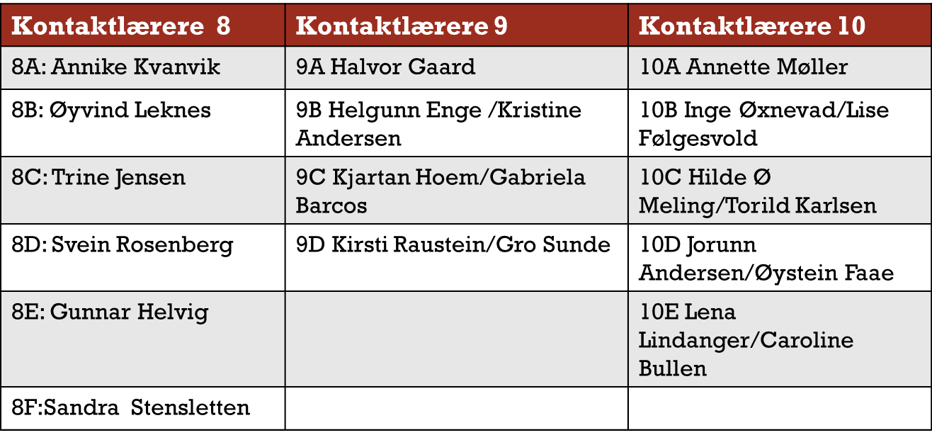

Fagfordeling
Norsk, matematikk, engelsk, naturfag, samfunnsfag, RLE, kroppsøving, musikk, 2.fremmedspråk, valgfag, K&H, mat og helse, utdanningsvalg.
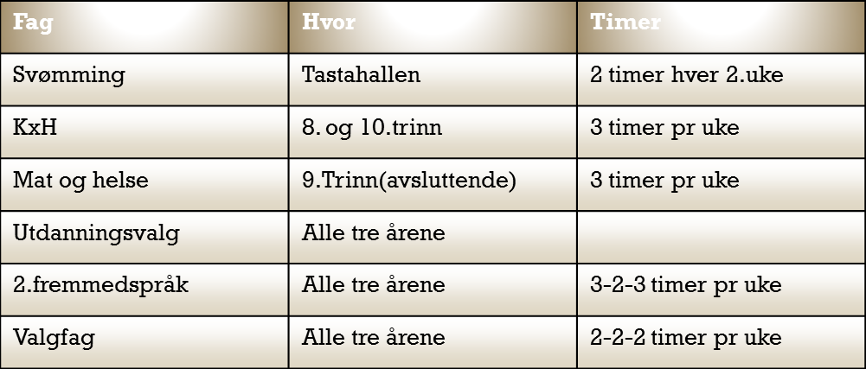
2. fremmedspråk: Fransk har stor nedgang. Det blir ikke tilbud i fransk for 8. klasse. Tysk har nå hatt stor fremgang.

Ellers er valgfagstilbudene som følger:
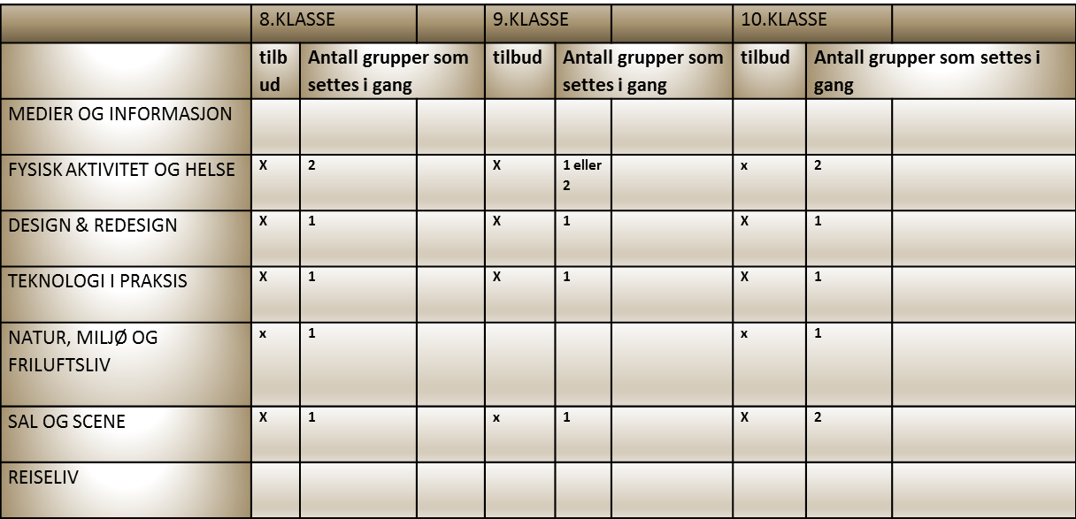

Stillinger
Det meste er på plass. En engelskstilling er på vent grunnet stillingsstopp i kommunen. Rektorstillingen lyses ut internt i kommunen.

3. Godkjenning av referat fra forrige møte
Godkjent.

4. Nytt fra komiteene
Ingenting nytt.

5. SMU
Vellykket åpen dag. Elevene vil ha det neste år.
Elevene har det stort sett bra.
Uteområdet opprustes. Arbeidet begynner i sommer (?).
10. trinn skal på foreldrestyrt tur til helgen. Anbefaling til alle som skal ha klassetur i 10. klasse: Begynn dugnadsarbeid tidlig!

6. Eventuelt
Forslag om foredrag tilknyttet narkotika med Øyvind Dahl. Han er interessert. Forslag om å ha foredraget tidlig i høst.
FAU syns dette er viktig, og anbefaler at han inviteres til å holde foredrag både for elever og foreldre.
8. klasse valgte FAU-representanter på foreldremøte i går.

Referent,
Janne Fauskanger

